PARTE 1

SCHEMA CONCETTUALE

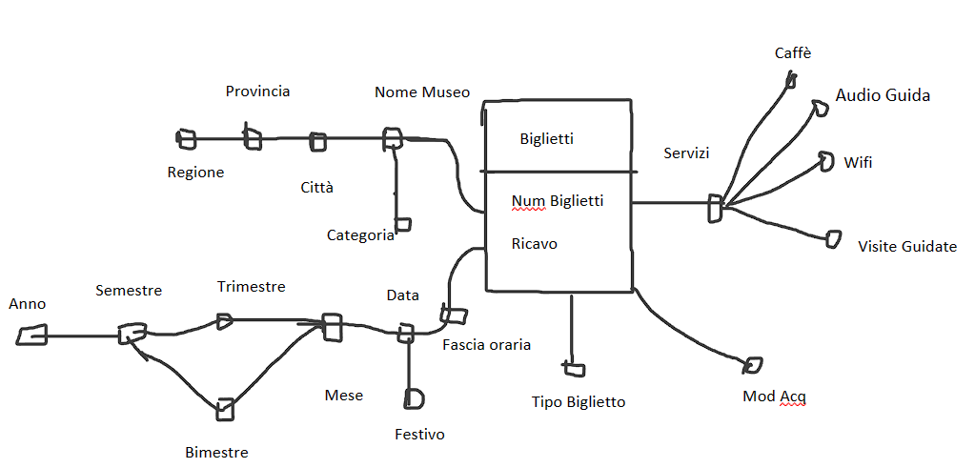

SCHEMA LOGICO

SERVIZI(ID_SERVIZIO,WI-FI, CAFFE,AUDIO_GUIDE,VISITE_GUIDATE,...)

INFO_BIGLIETTO(ID_INFO,TIPO_BIGLIETTO,MOD_ACQ)

MUSEO(ID_MUSEO,NOME_MUSEO,CATEGORIA,CITTA,PROVINCIA,REGIONE)

TEMPO(ID_TEMPO,DATA,FESTIVO,FASCIA_ORARIA,MESE,BIMESTRE,TRIMESTRE,SEMESTRE,ANNO)

BIGLIETTI(ID_TEMPO,ID_MUSEO,ID_INFO,ID_SERVIZIO,NUM_BIGLIETTI,RICAVO)

PARTE 2

A)

SELECT MESE, TIPO_BIGLIETTO, SUM(RICAVO)/COUNT(DISTINCT DATA) AS MEDIA_GIORNALIERA,

SUM(SUM(RICAVO)) OVER (PARTITIONBY ANNO,TIPO_BILGIETTO

ORDERBY MESE

ROWS UNBOUNDED PREDCEDING),

100X SUM(NUM_BIGLIETTI)/ SUM(SUM(NUM_BIGLIETTI)) OVER (PARTITION BY MESE) AS PERCENTUALE

FROM INFO_BILGIETTO, BIGLIETTI, TEMPO

WHERE INFO_BIGLIETTO.ID_INFO= BIGLIETTI.ID_INFO AND TEMPO.ID_TEMPO = BIGLIETTI.ID_TEMPO

GROUP BY MESE,TIPO_BIGLIETTO

B)

SELECT NOME_MUSEO, TIPO_BIGLIETTO, SUM(RICAVO) /SUM(NUM_BIGLIETTI) AS MEDIA_BIGLIETTO,

100 X SUM(RICAVO)/SUM(SUM(RICAVO)) OVER (PARTITION BY TIPO_BIGLIETTO, CATEGORIA),

RANK () OVER (PARTITION BY TIPO_BIGLIETTO,ORDER BY SUM(NUM_BIGLIETTI) DESC)

FROM MUSEO, INFO_BIGLIETTO, BIGLIETTI, TEMPO

WHERE ANNO=2021 AND INFO_BIGLIETTO.ID_INFO= BIGLIETTI.ID_INFO AND TEMPO.ID_TEMPO = BIGLIETTI.ID_TEMPO AND MUSEO.ID_MUSEO= BIGLIETTI.ID_MUSEO

GROUP BY NOME_MUSEO, TIPO_BIGLIETTO, CATEGORIA

PARTE 3

1-SEL tipo di biglietto e per ogni semestre, SUM(RICAVO)/SUM()

FROM BIGLIETTI, INFO_BIGLIETTO, TEMPO

GR TIPO_B, SEMESTRE

2-SEL tipo di biglietto, MESE, SUM(VAL_B) OVER (PARTITION BY ANNO

ROWS UNBOUNDED PRECEDING)

FROM BIGLIETTI, INFO_BIGLIETTO, TEMPO

GR TIPO_B, MESE

3-SEL tipo di biglietto, MESE, SUM(NUM_B), SUM(VAL_B), SUM(VAL_B)/ SUM(NUM_B)

FROM BIGLIETTI, INFO_BIGLIETTO, TEMPO

WHERE MOD_ACQ=ONLINE

GR TIPO_B, SEMESTRE

4-SEL tipo di biglietto, MESE, SUM(NUM_B), SUM(VAL_B), SUM(VAL_B)/ SUM(NUM_B)

FROM BIGLIETTI, INFO_BIGLIETTO, TEMPO

WHERE anno=2021.

GR TIPO_B, SEMESTRE

5-SEL tipo di biglietto, MESE, 100 X SUM(NUM_BIGLI)/SUM(NUM_B) OVER ( PARTITION BY MESE )

FROM BIGLIETTI, INFO_BIGLIETTO, TEMPO

GR TIPO_B, SEMESTRE

3.1 VISTA

CREATE MATERIALIZE VIEW VM1

BUILD IMMEDIATE AS

SELECT MESE, SEMESTRE, ANNO, TIPO_BIGLEITTO, MOD_ACQ, SUM(NUM_BIGLIETTI) AS TOT_BIGLIETTI, SUM(RICAVO) AS TOT_RICAVO

FROM BIGLIETTI, TEMPO, INFO_BIGLIETTO

WHERE BIGLIETTI.ID_TEMPO=TEMPO.ID_TEMPO AND BIGLIETTI.ID_INFO = INFO_BIGLIETTO.ID_INFO

GROUP BY MESE, SEMESTRE, ANNO, TIPO_BIGLEITTO, MOD_ACQ

3.2 VISTA LOG

Le tabelle da tener traccia con i log per la vista materializzata sono:

BIGLIETTI : ID_TEMPO ,ID_INFO ,NUM_BIGLIETTI,RICAVO

INFO_BIGLIETTO: ID_INFO,TIPO_BIGLIETTO,MOD_ACQ

TEMPO: ID_TEMPO, MESE, SEMESTRE, ANNO

-CREATE MATERIALIZE VIEW LOG ON BIGLIETTI

WITH SEQUENCE,ROWID

(ID_TEMPO ,ID_INFO ,NUM_BIGLIETTI,RICAVO)

INCLUDING NEW VALUES

-CREATE MATERIALIZE VIEW LOG ON INFO_BIGLIETTO

 WITH SEQUENCE,ROWID

(ID_INFO,TIPO_BIGLIETTO,MOD_ACQ)

 INCLUDING NEW VALUES

-CREATE MATERIALIZE VIEW LOG ON TEMPO

WITH SEQUENCE,ROWID

(ID_TEMPO, MESE, SEMESTRE, ANNO)

INCLUDING NEW VALUES

3.3

Le operazioni sulla base dati che causano un aggiornamento sulla materialized view sono le istruzioni di INSERT,UPDATE, DELETE nelle tabelle: BIGLIETTI, INFO_BIGLIETTO, TEMPO

PARTE 4

1.

CREATE TABLE VM1(

MESE VARCHAR(20)CHECK (MESE IS NOT NULL),

SEMESTREE VARCHAR(20)CHECK (SEMESTRE IS NOT NULL),

ANNO VARCHAR(20) CHECK (ANNO IS NOT NULL),

TIPO_BIGLIETTO VARCHAR(20) CHECK (TIPO_BIGLIETTO IS NOT NULL),

MOD_ACQ VARCHAR(20) CHECK (MOD_ACQ IS NOT NULL),

TOT_BIGLIETTI INTEGER,

TOT_RICAVO INTEGER

);

2.

INSERT INTO VM1( MESE,SEMESTRE, ANNO,TIPO_BIGLIETTO, MOD_ACQ, SUM(NUM_BIGLIETTI) AS TOT_BIGLIETTI, SUM(RICAVO) AS TOT_RICAVO)

(SELECT MESE,SEMESTRE, ANNO,TIPO_BIGLIETTO, MOD_ACQ, SUM(NUM_BIGLIETTI), SUM(RICAVO)

FROM BIGLIETTI, TEMPO, INFO_BIGLIETTO

WHERE BIGLIETTI.ID_TEMPO=TEMPO.ID_TEMPO AND BIGLIETTI.ID_INFO = INFO_BIGLIETTO.ID_INFO

GROUP BY MESE,SEMESTRE, ANNO,TIPO_BIGLIETTO, MOD_ACQ)

4.3 TRIGGER

CREATE OR REPLACE TRIGGER REFRESH-VIEW

AFTER INSERT ON BIGLIETTI

FOR EACH ROW

DECLARE

VARMESE VARCHAR(20) ,

VARSEM VARCHAR(20) ,

VARANNO VARCHAR(20) ,

VAR_TIPO, VARCHAR(20) ,

VAR_MOD VARCHAR(20) ,

N INT;

BEGIN

SELECT MESE, SEMESTRE, ANNO

INTO VARMESE,VARSEM,VARANNO

FROM TEMPO

WHERE ID_TEMPO=NEW.ID_TEMPO

SELCT TIPO_BIGLIETTO, MOD_ACQ

INTO VAR_TIPO,VAR_MOD

FROM INFO_BIGLIETTO

WHERE ID_INFO=NEW.ID_INFO

SELECT COUNT(*) INTO N

FORM VM1

WHERE MESE=VARMESE AND TIPO_BIGLIETTO= VAR_TIPO AND MOD_ACQ=VAR_MOD

IF (N>0) THEN

UPDATE VM1

SET TOT_BIGLIETTI = TOT_BIGLIETTI +:NEW.NUM_BIGLIETTI,

TOT_RICAVO = TOT_RICAVO +:NEW.RICAVO

WHERE MESE=VARMESE AND TIPO_BIGLIETTO= VAR_TIPO AND MOD_ACQ=VAR_MOD

ELSE

INSERT INTO  VM1 (MESE,SEMESTRE, ANNO,TIPO_BIGLIETTO, MOD_ACQUI, TOT_BIGLIETTI, TOT_RICAVO)

VALUES(  MESE,SEMESTRE, ANNO,TIPO_BIGLIETTO, MOD_ACQ,:NEW.NUM_BIGLIETTI,

:NEW.RICAVO )

END IF

END

4.4

L’operazione sulla base dati che causano l’attivazione del trigger è l’istruzione di INSERT